Всемирный день распространения информации

о проблеме аутизма

2 апреля ежегодно с 2008 года отмечается Всемирный день распространения информации о проблеме аутизма (World Autism Awareness Day), установлен резолюцией Генеральной Ассамблеи ООН от 18 декабря 2007 года. Цель - подчеркнуть необходимость помогать людям, страдающим неизлечимым заболеванием, и повышать уровень их жизни. Аутизм – это постоянное нарушение в развитии нервной системы, которое проявляется в течение первых трех – пяти лет жизни, сохраняется в подростковом и взрослом возрасте; и не зависит от пола, расовой принадлежности или социально – экономического статуса. Это заболевание диагностируется при наличии симптомов: недостатка социальных взаимодействий, нарушенной взаимной коммуникации, ограниченности интересов и повторяющегося репертуара поведения.
РАС часто сопровождаются другими нарушениями, в том числе эпилепсией, депрессией, тревожным состоянием и гиперактивным расстройством с дефицитом внимания. По оценкам ВОЗ, в среднем, один ребенок из 160 детей имеет какое-либо расстройство аутистического спектра. Согласно недавним данным, оцениваемые показатели значительно выше.
Так, в конце 2021 года центром по контролю и профилактике заболеваний была опубликована новая статистика. Аутизм встречается у каждого 44 – го ребенка, причем у мальчиков в среднем в 4,2 раза чаще, чем у девочек.
Причины РАС до сих пор исследуются, в числе основных называются генетические и экологические, то есть наследственность и влияние окружающей среды.
Раннее диагностирование аутизма, надлежащее обследование и терапия имеют жизненно важное значение для дальнейшего роста и развития человека. Способов вылечить РАС в настоящее время нет. Однако психосоциальные мероприятия на основе фактических данных, например, поведенческая терапия и программы обучения для родителей и других лиц, обеспечивающих уход, могут ослабить затруднения в коммуникациях и социальном поведении, оказав положительное воздействие на благополучие и качество жизни личности. Одной из главных задач – помочь ребенку с аутизмом адаптироваться к коллективу и в перспективе социализация. В процессе работы можно использовать доступные аутичным детям схемы. Так же в занятия нужно вводить пальчиковые игры, песочную терапию и т.п.
Чем раньше у детей будет выявлен аутизм, тем быстрее они могут получить доступ к службам поддержки и помощи. Доступ к этим услугам в более раннем возрасте может помочь детям лучше учиться и повысить качество жизни взрослых с РАС в будущем. С 2008 года ежегодно 2 апреля в знак солидарности с людьми с аутизмом и их семьями, а также для привлечения внимания политиков и просто граждан к проблемам аутизма в мире проходит акция «Зажги синим». Синий цвет – официальный цвет организации. В настоящее время в акции участвуют порядка 150 стран. В России она проводится с 2013 года. В Москве подсвечиваются такие здания, как Центральный Манеж, Музей космонавтики, магазин "Детский мир" на Воздвиженке, Центральный телеграф, Театр Ермоловой. Акция проходит также в Санкт-Петербурге, Белгороде, Архангельске, Воронеже, Самаре, Екатеринбурге, Костроме, Новосибирске, Саратове, Пензе, Симферополе и других городах.

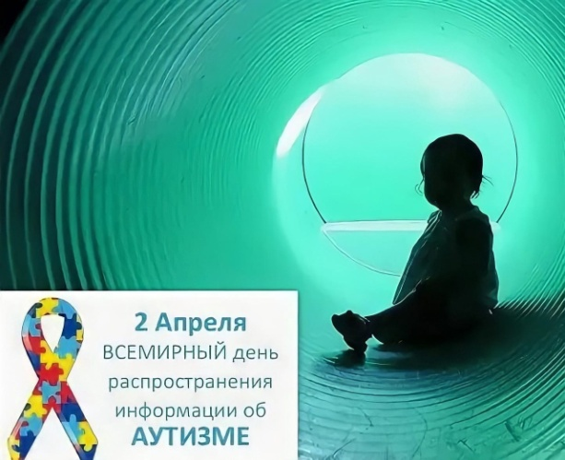

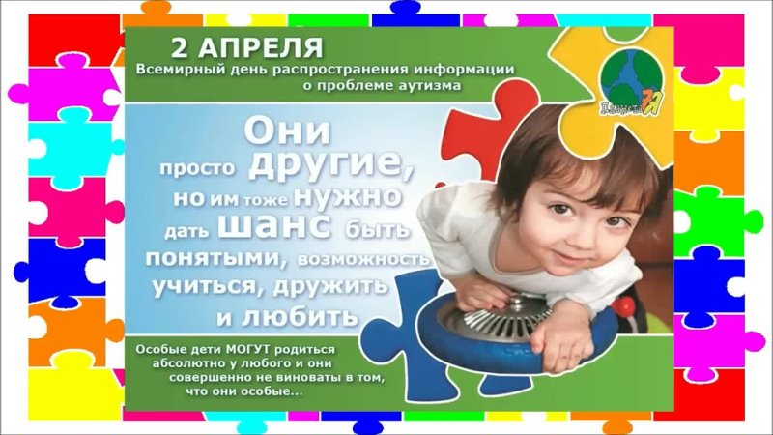

Педагог – психолог Ершова С.В.

